TD WORD : Formes et organigrammes
Exercice 1.10 · Niveau : avancé
Organisation du lycée
Le lycée est dirigé par un proviseur. Le censeur suit les professeurs et le laboratoire, l'intendant gère le secrétariat et le magasin, et le surveillant général encadre les surveillants. Le lycée souhaite un organigramme aux couleurs de son établissement : il doit donc être réalisé avec des formes plutôt qu'avec un SmartArt.
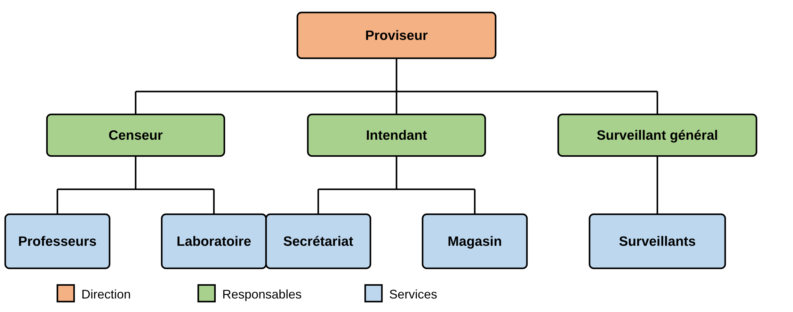

Travail à faire :
- Saisissez le titre et le texte.
- Passez le document en orientation Paysage.
- Reproduisez l'organigramme avec des rectangles et des connecteurs en angle.
- Donnez la même taille à toutes les formes d'un même niveau.
- Appliquez les couleurs du modèle : orange, vert et bleu clair.
- Alignez et répartissez les formes de chaque niveau.
- Ajoutez la légende des couleurs en bas de l'organigramme.
- Groupez l'ensemble et centrez-le sur la page.
- Enregistrez le document sous votre nom.

